

Guía básica de EMC en el diseño de circuitos impresos
Laboratori d’Instrumentació i Bioenginyeria

Documento elaborado por Alfonso Méndez

Tècnic de Laboratori

v 1.0 – Julio de 2018

Introducción
La compatibilidad electromagnética es la aptitud de un dispositivo, equipo o sistema para funcionar correctamente en su ambiente electromagnético, sin introducir perturbaciones intolerables en ese entorno o en otros dispositivos/equipos/sistemas y soportar las producidas por otros dispositivos/equipos/sistemas.
Un circuito impreso, desde el punto de vista eléctrico, conecta generadores con cargas y debe permitir que la energía de los primeros llegue íntegra a las segundas.
Si la energía no llega íntegra a su destino o es reflejada por éste, habrá una pérdida de la señal útil (IS) La energía desaprovechada aparecerá como acoplamiento entre circuitos (IS) y/o como emisión conducida o radiada hacia el exterior (CEM)

Conceptos

Generador
Cualquier elemento de un circuito que pueda almacenar energía y suministrarla.

Carga
Cualquier elemento capaz de recibir energía. Una carga reactiva almacena energía y puede ser un generador.

Corriente
En un circuito, toda corriente circulará por un camino cerrado y lo hará siempre partiendo y volviendo a su generador por el camino de menor impedancia.

Interferencia electromagnética (EMI)
Es la degradación en el funcionamiento de un dispositivo, equipo o sistema causado por una perturbación electromagnética.
Para que la EMI constituya un problema debe existir al mismo tiempo un generador de perturbaciones, un receptor afectado por ellas y un camino de acoplo.

Tipos de interferencias electromagnéticas

Conducidas: Cuando el medio de propagación es un conductor eléctrico o un componente que une la fuente de interferencias con el receptor (cables de alimentación o señal, chasis metálicos, …)

Radiadas: La propagación se realiza mediante el campo electromagnético de radiación. Se consideran radiadas y no acopladas cuando la distancia entre el emisor y el receptor es superior a la mitad de la longitud de onda de la interferencia.

Acopladas: Cuando la transferencia de energía se produce mediante un campo eléctrico o magnético.
El acoplamiento reactivo es un caso particular de la interferencia radiada y ocurre cuando la distancia entre emisor y receptor es inferior a la mitad de la longitud de onda. Puede ser capacitivo o inductivo y es producido por el campo eléctrico o magnético respectivamente.

Tipos de acoplamiento

Por conducción (impedancia común)
Este tipo de acoplamiento suele producirse por la presencia de impedancias comunes resistivas (resistencia de los conductores) o por una combinación de éstas con las impedancias reactivas parásitas inducidas por campos eléctricos o magnéticos. En general, se produce porque la corriente que circula por una malla produce una tensión en una segunda malla, principalmente a través de los cables externos.
La eficiencia de un conductor como radiador en modo común depende de su longitud.

- En dos circuitos aparantemente independientes puede haber una cierta resistencia en la masa de retorno que produce que haya una cierta transferencia de energía entre ambos circuitos.
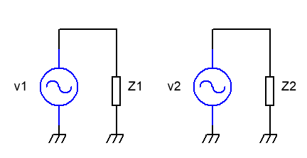
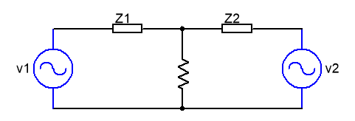

- Cuando varias cargas comparten la misma fuente de alimentación y debido a las resistencias de los conductores, la tensión que recibe cada carga depende de las corrientes que circulan por el resto de mallas.
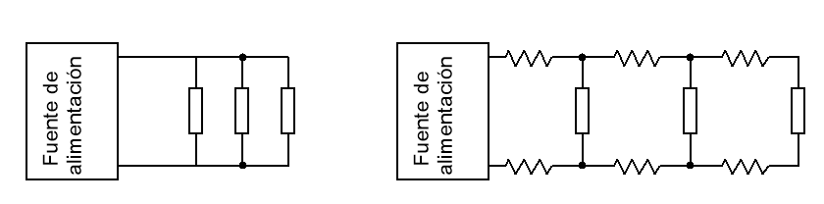

- Cuando generador y carga se conectan a tierra de una manera no óptima se generan tensiones y crean bucles de tierra donde aparecen corrientes de modo común.

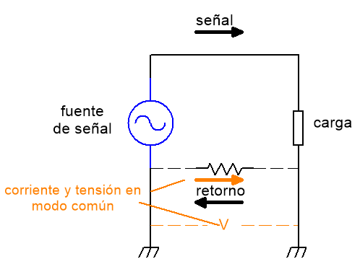

Acoplamiento capacitivo o eléctrico
Un sistema con conductores eléctricos cargados, presenta un fenómeno de inducción electrostática mutua.
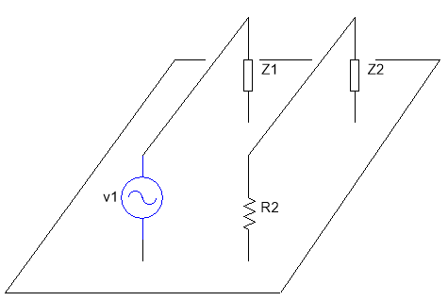
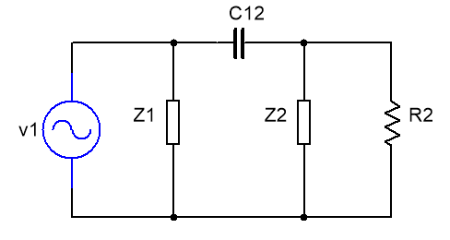

Las variaciones de carga de cualquier conductor provocan una variación de campo eléctrico que crea una variación de carga en el resto de conductores. Este hecho se modela mediante capacidades parásitas (C12)
Un caso de capacidades parásitas se da cuando un amplificador está aislado de la caja metálica que lo contiene. Las capacidades parásitas forman un bucle de realimentación (como se ve en el circuito equivalente), afectando al comportamiento del circuito. Este bucle desaparecería si conectáramos la carcasa al potencial cero del circuito. Como norma general, la carcasa metálica de un sistema debe estar conectada al potencial cero de referencia de los circuitos internos.

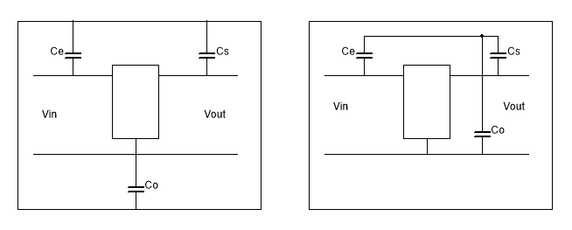

Acoplamiento inductivo o magnético
Las variaciones de corriente en un conductor provocan variaciones del campo magnético a su alrededor que produce fuerzas electromotices inducidas inductor n sistema con conductores eléctricos cargados, presenta un fenómeno de inducción electrostática mutua.
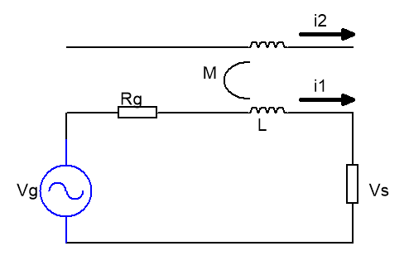

A alta frecuencia, los

Modo diferencial

A alta frecuencia, los circuitos cortos no uniformes actúan como espiras y el campo próximo será predominantemente magnético.
El ruido en modo diferencial es la tensión que aparece, por efecto inductivo, junto a una señal que va y vuelve a su carga. La eficiencia de una espira como radiador en modo diferencial aumenta con su superficie y viceversa.

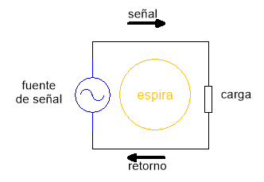

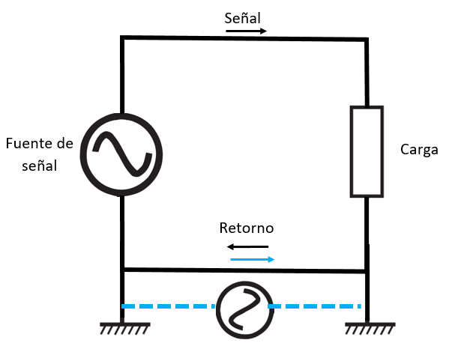

Condensadores desacoplo
La única corriente no continua que debería fluir por las pistas de alimentación, debería ser la corriente de carga de los condensadores de desacoplo. La corriente de alta frecuencia usada dentro de los microdispositivos debe ser proporcionada por los condensadores de desacoplo y no por la fuente de alimentación.

Distribución
Separaremos las secciones críticas y no críticas de nuestro sistema.

Críticas - radiación: Lógica de microprocesador o circuitos de vídeo.
Críticas - inmunidad: Microprocesador y señales de bajo nivel de los circuitos analógicos.
No críticas: Lógica de baja velocidad o sin clock, fuentes de alimentación lineales y etapas de amplificación de potencia.

Las secciones críticas deben ser encerradas en un blindaje. El blindaje actúa como barrera a las interferencias radiadas y es un punto de referencia para las corrientes de retorno.

Componentes SMD vs componentes “trough hole”

Los componentes SMD son mejores que los “trough hole” en el trato de la RF ya que tienen una inductancia menor y, al ser más pequeños, pueden colocarse más próximos. Por lo general, los condensadores “trough hole” son auto resonantes a frecuencias por encima de 80 MHz

Terminales estáticos/activos/entradas
En un microdispositivo todas las líneas tienen algo de ruido. Por ejemplo, un terminal de salida tiene ruido que proviene de las líneas internas de alimentación y del acoplo capacitivo con los terminales adyacentes y con el sustrato.
En un terminal I/O, la capacidad de los transistores de salida no utilizados transfiere ruido desde las líneas de alimentación. La cantidad de ruido depende de la impedancia de lo que conectemos a ese terminal. Cuanta más impedancia tenga más ruido se transferirá. Éste es el motivo porque los terminales que no se utilicen, se deben conectar a la línea de impedancia más baja: cortocircuitadas a masa, si fuera posible.

Masa
La masa de un circuito, en la realidad, no puede ser considerada un punto equipotencial debido a que circulan pequeñas corrientes inducidas por campos externos o acopladas por emisiones conducidas. En realidad, es más exacto definir la masa como un camino de baja impedancia para las corrientes que retornan a su fuente.

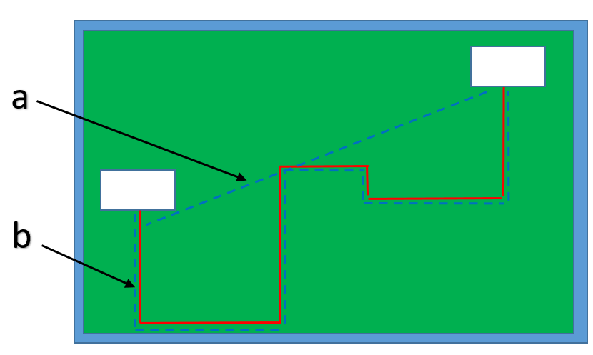
En el ejemplo de la derecha tenemos una pista de señal por la cara TOP y un plano de masa en la cara BOTTOM. El camino de retorno de la corriente no será el camino más corto (a) sino el de menor inductancia (b)

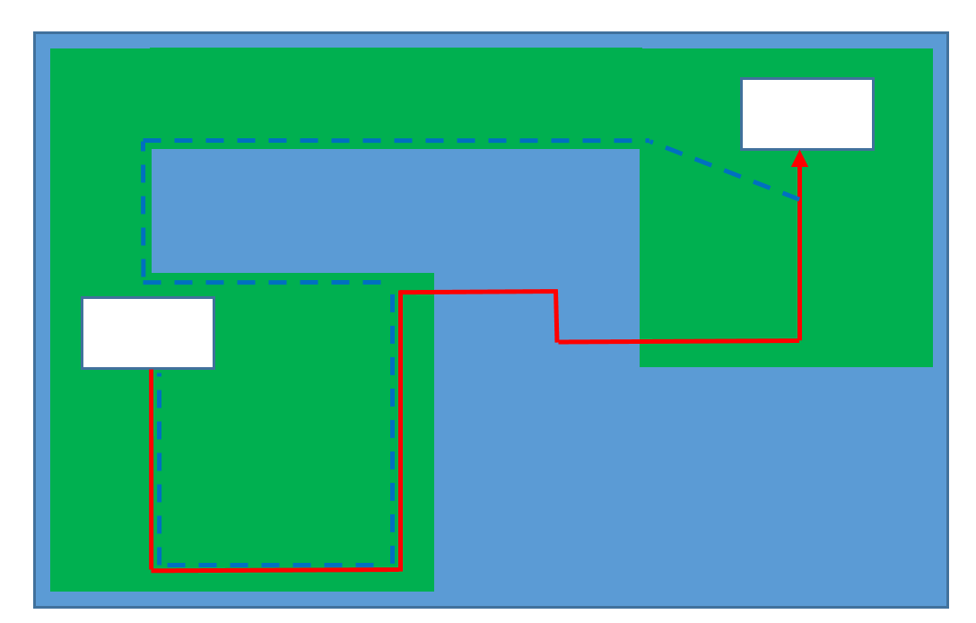
Una de las reglas más importantes es que no debe haber roturas ni discontinuidades en el plano de masa por debajo de las pistas críticas. La inductancia es mucho mayor.

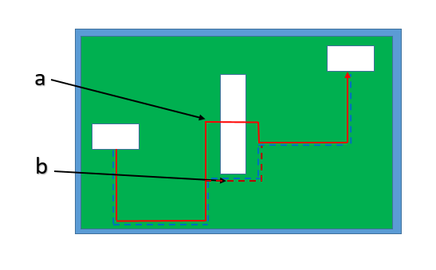

Si nos viéramos obligados a abrir el plano de masa en algún punto, justo debajo de una señal crítica (a), es preferible que la señal rodee la abertura, aunque sea el camino más largo (b)

Distribución y trazado de masa

- Crearemos varios bloques: parte digital, parte analógica, alimentación y bloque de E/S
- Estableceremos un punto de distribución de la alimentación, generalmente es el terminal activo del condensador de filtrado y:
  - Llevaremos alimentación al plano digital por el camino más corto posible.
  - Llevaremos alimentación a la parte analógica por el camino más corto posible.
- Agrupamos todas las pantallas de las conexiones de E/S y la tierra de la entrada en un plano de masa y estableceremos un punto de referencia a la menor distancia posible.
- Unimos el plano digital con el punto de masa digital del A/D y a su vez a la referencia de masa, siempre lo más corto posible.
- Si es necesario apantallar, uniremos la carcasa a la referencia de masa.

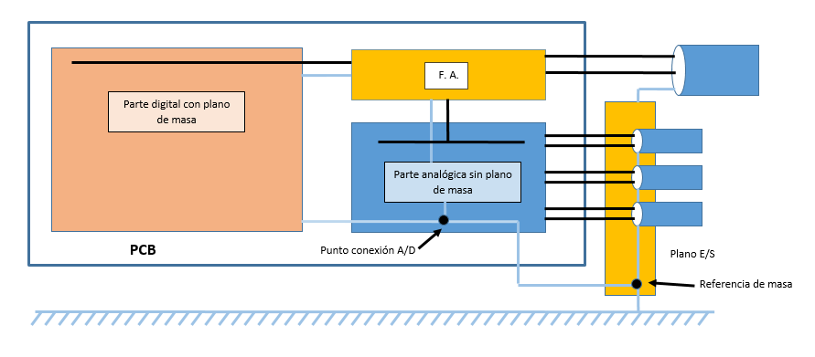

Consejos prácticos

Distribución y trazado de masa
- Maximizar las áreas de cobre para obtener una baja impedancia entre alimentación y masa.
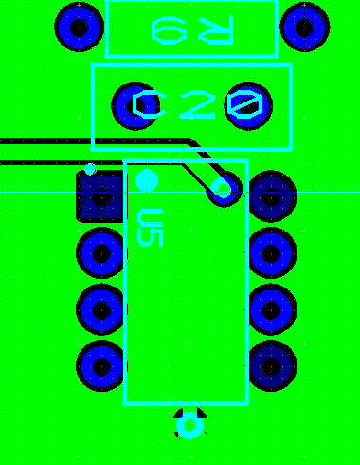
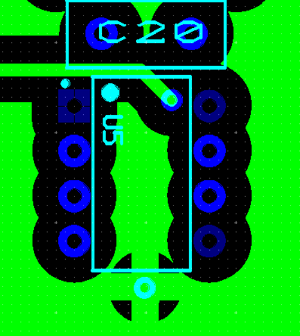

× √
- En PCBs bicapa
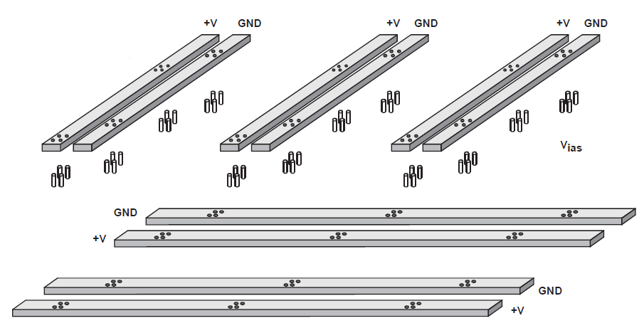
  - Cuando no se puedan usar planos de masa se deberá utilizar un sistema de masa en red. Este sistema se define con pistas horizontales en una cara y verticales en la otra con vías en cada intersección. Esta red debe ser lo más tupida posible.

  - Sin planos de masa, las pistas de masa y alimentación se trazarán adyacentes o una encima de la otra en caras diferentes.
- En PCBs de 4 capas o más
  - La gran ventaja es poder poner debajo de cada señal un plano de masa, usando la capa Ground, siempre habrá un camino de retorno justo debajo de la señal.
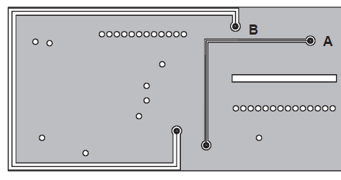
  - No poner pistas “enterradas” en la capa Ground; si no quedara más remedio, ponerlas por la periferia.

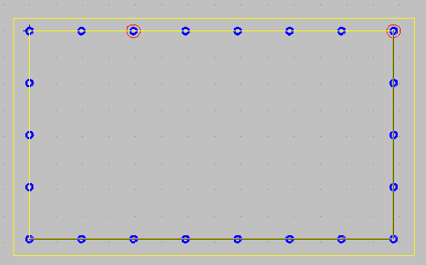
- Colocar vías de masa alrededor del perímetro de la placa cada cm más o menos. Unir estas vías con una pista mínima de 0,4 mm de anchura.
Se trata de construir una “caja de Faraday” para contener las frecuencias de hasta 5 GHz

- En los ICs de alta velocidad:
  - Colocar un plano de masa en la cara top, debajo del componente, que ocupe toda la superficie hasta los terminales de la periferia. La línea de alimentación debe ir bordeando este plano de masa. Poner vías cerca de los pines que vayan a masa.
  - Colocar un plano de masa en la cara bottom que sobrepase ¼” el contorno de la cápsula. Los condensadores de desacoplo irán por esta cara con un camino de baja impedancia a la alimentación. Este plano debe cubrir también la zona de las patas del oscilador y sus condensadores que deben tener un camino de baja impedancia con el cristal.
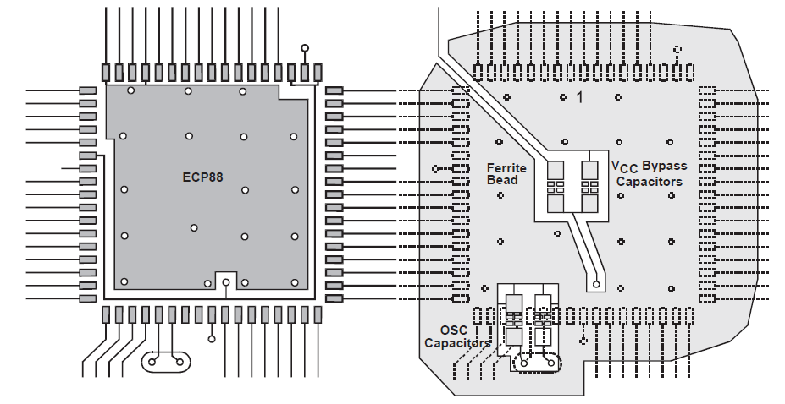

- Los retornos de masa de los circuitos digitales de alta frecuencia y de los circuitos analógicos o de potencia deben ir por caminos separados.
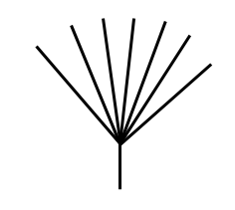
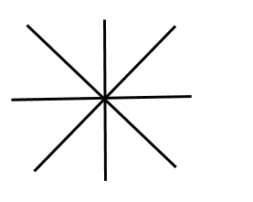
- Las conexiones de masa multipunto sólo deben usarse en circuitos por debajo de 1 MHz. Para frecuencias por encima de 1 MHz las conexiones de masa deben ser de un único punto y, preferiblemente en estrella:
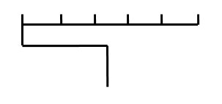

Peor Mejor Ideal
No debe haber islas de cobre flotante en el PCB. Las islas de cobre con relación longitud-anchura mayor de 10:1 deben tener una vía a masa en cada extremo:

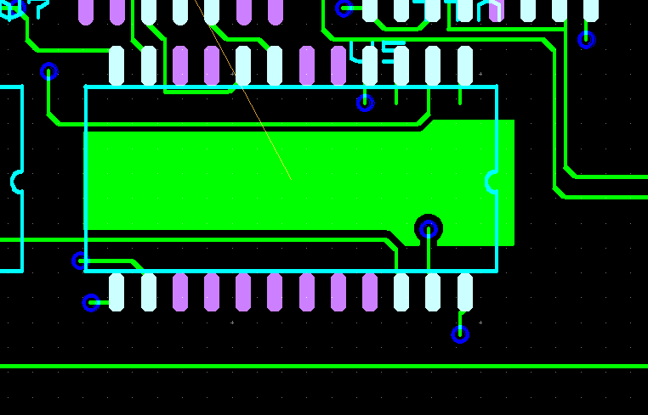
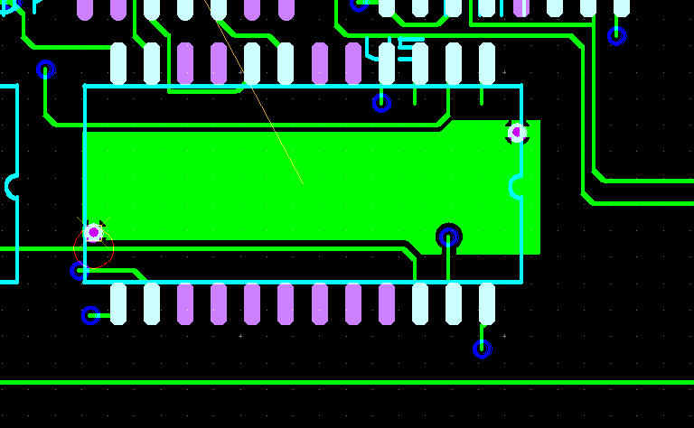

- Disposición recomendada de una placa de 6 capas y composición de la misma.
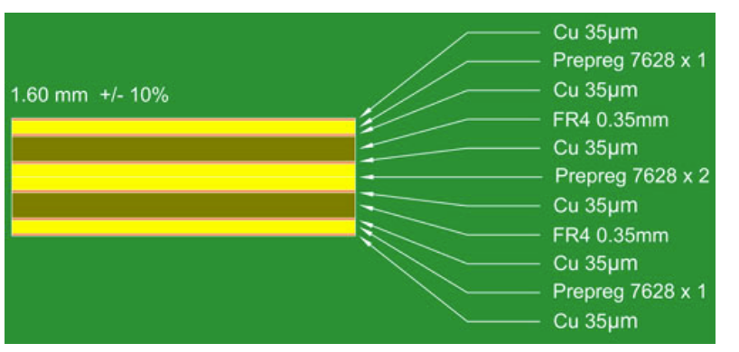

- Cara TOP / trazado horizontal no crítico
- Plano de masa
- Plano de alimentación
- Alta velocidad / trazado vertical
- Alta velocidad / trazado horizontal
- Cara BOTTOM / trazado vertical no crítico

Alimentación
- La fuente de alimentación debe estar colocada próxima al punto de entrada al PCB. Las pistas deben estar los más próximas posible entre ellas y ser lo más cortas posible para reducir la inductancia.
- La alimentación debe estar desacoplada en el punto de entrada al PCB.
- Los condensadores electrolíticos de desacoplo deben ir acompañados de condensadores de alta frecuencia y baja ESL.
- La distribución de la alimentación debe ser en forma de estrella, red o plano de alimentación; nunca en conexión punto a punto. Una buena práctica es usar el punto de conexión positivo del condensador electrolítico de salida como punto de distribución es estrella.
- El condensador electrolítico debe ser 10 veces más grande que la suma de todos los condensadores de desacoplo.
- Cada circuito integrado debe ser desacoplado con condensadores cerámicos de alta frecuencia y baja inductancia de 100 nF para f < 15 MHz y 10 nF para f > 15 MHz Los condensadores deben estar lo más cerca posible de los terminales de alimentación del circuito integrado; se recomienda el uso de condensadores SMD en cualquier circunstancia, ya que permiten estar muy cerca del terminal por la cara opuesta al circuito integrado.
- Las pistas que transportan señales pulsadas de alta corriente y con flancos de subida y bajada muy bruscos (5 – 10 ns) deben estar a una distancia mínima de 3 mm de otras señales, si no, hay que trazar una pista de masa entre ellas.
- Las pistas de alimentación y masa:
  - Deben ser trazadas en paralelo, si van por la misma cara, o una encima de otra si van por caras diferentes con el fin de disminuir su impedancia.
  - Deben ser lo más cortas y anchas posible.

Circuitos digitales
- Las conexiones de señales de reloj serán las primeras pistas en trazarse y se trazarán por la misma cara y junto a un plano de masa.
- Las conexiones del bus de direcciones/datos/clock serán lo más cortas y directas posible con las pistas o planos de masa adyacentes.
- Las señales digitales de alta velocidad deberán agruparse y colocarse lo más lejos posible de los conectores de E/S
- Cristales/osciladores:
  - Evitar trazar cualquier pista que no sea masa o cualquier otra fuente de ruido cerca de los cristales.
  - Colocar los cristales lejos de la E/S, lo más cerca posible al IC al que sirven y por la misma cara.
- Trazar todas las pistas críticas manualmente.
- Para mejorar la diafonía, trazar las pistas perpendiculares en una capa respecto a la otra.

Circuitos analógicos
- Los circuitos analógicos y periféricos deben colocarse lo más cerca posible de los conectores E/S.
- Las pistas del PCB que terminan en un conector E/S deberán ser desacopladas en el conector.

Cables
  - Los cables que transporten señales de frecuencia inferior a 10 MHz se deben apantallar a masa solamente en el lado del generador.
  - Los que transporten señales de frecuencia superior a 10 MHz se deben apantallar a masa solamente en los dos lados.
  - Usar pares trenzados en:
    - Las cargas para evitar crear antenas de lazo que puedan radiar campos magnéticos
    - En señales sensibles de baja frecuencia (< 1 MHz)
    - Circuitos con impedancia < 1 kΩ
  - Cuando se lleva un mazo de cables a lo largo de un plano metálico, mantener lejos de cualquier abertura ya que ésta actúa como una antena.
  - Mantener los mazos de cable por lo menos a 10 cm de cualquier fuente de campo eléctrico o magnético.
  - La zona expuesta de un cable apantallado en un conector o terminal no debería superar los 10 mm.
  - Utilizar cables coaxiales para transmitir señales de RF (> 10 MHz) y donde interese mantener la impedancia igual durante un amplio rango de frecuencias.
  - Todos los dispositivos sensibles a la ESD no se deben colocar cerca de los conectores de E/S o de aperturas accesibles.
  - Cables de cinta plana:
    - Deben estar lejos de los IC y circuitos de oscilador.
    - Se debe proveer múltiples retornos de masa en la propia cinta plana.
    - Las señales críticas deben ir entre dos conductores de retorno.

PCB

- La orientación y colocación de los componentes es muy importante, vale la pena invertir tiempo en este aspecto.
- Siempre que sea posible, usar PCBs de varias capas con planos de alimentación y masa específicos.
- Las señales de alta frecuencia deben estar en una capa adyacente a una capa de plano de alimentación.
- Por encima de 25 MHz, el PCB debe tener 2 o más planos de alimentación.
- Cuando una capa de plano de alimentación es adyacente a la capa de GND, el plano de GND debe sobrepasar al de Vcc por lo menos 20 veces la distancia entre planos. En un PCB de 6 capas y de 1,60 mm de espesor total, la distancia entre la capa Vcc y GND es de 0,7 mm con lo que 1, 4 mm es lo que debería exceder como mínimo el plano GND sobre el de Vcc.
- Las señales de reloj, siempre que sea posible, deberían ir entre la capa de plano de alimentación y la de masa.
- En los planos de masa y alimentación, evitar las roturas/discontinuidades.
- Conectar la masa lógica al chasis (con mu baja impedancia) en la zona de E/S
- Hacer una conexión adicional de masa a chasis en la zona de reloj/oscilador.
- En sistemas modulares (con HF, dispositivos ruidosos y/o cables externos) deben estar correctamente conectados a la masa de referencia por caminos de baja impedancia, no utilizar los pines de masa de los conectores.
- La mayoría de sistemas que van en cajas de plástico deben tener internamente un plano de referencia metálico.
- Todos los disipadores de calor deben ir puestos a tierra.

